Arbejd-selv modul: Semana Santa en México
En esta tarea, vais a investigar la semana santa (påske) en México.
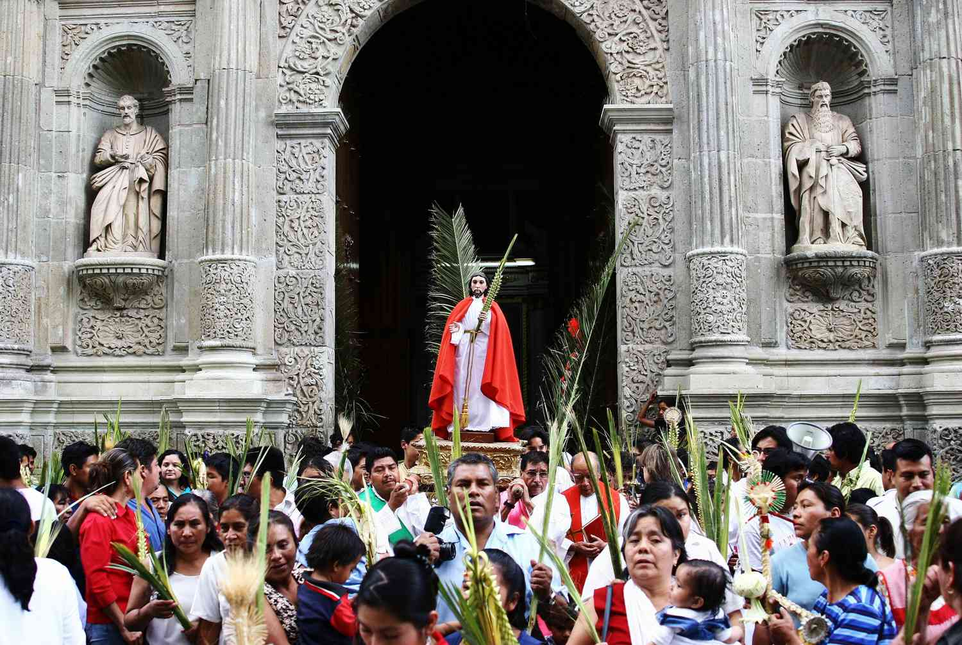

1: Se først denne youtube-video (på engelsk), fra San Miguel de Allende i Mexico
https://www.youtube.com/watch?v=b9qhYct5X3g.
2: Vælg 10 gloser, som I synes karakteriserer den mexicanske påskefejring (optog, statuer mm.) Oversæt gloserne til spansk og sæt dem ind i skemaet herunder:
Dansk | Español

3: Vælg 3 billeder (enten screenshots fra youtube-videoen eller fra nettet af den mexicanske påske som I beskriver). Vælg en titel til hvert billede og forklar hvorfor. Mindst 4 sætninger til hvert billede + brug jeres gloser fra opgave 2.
OPGAVEN LAVES INDIVIDUELT I ELEVFEEDBACK 1. MODUL SENEST KL. 23:00 TIRSDAG.

